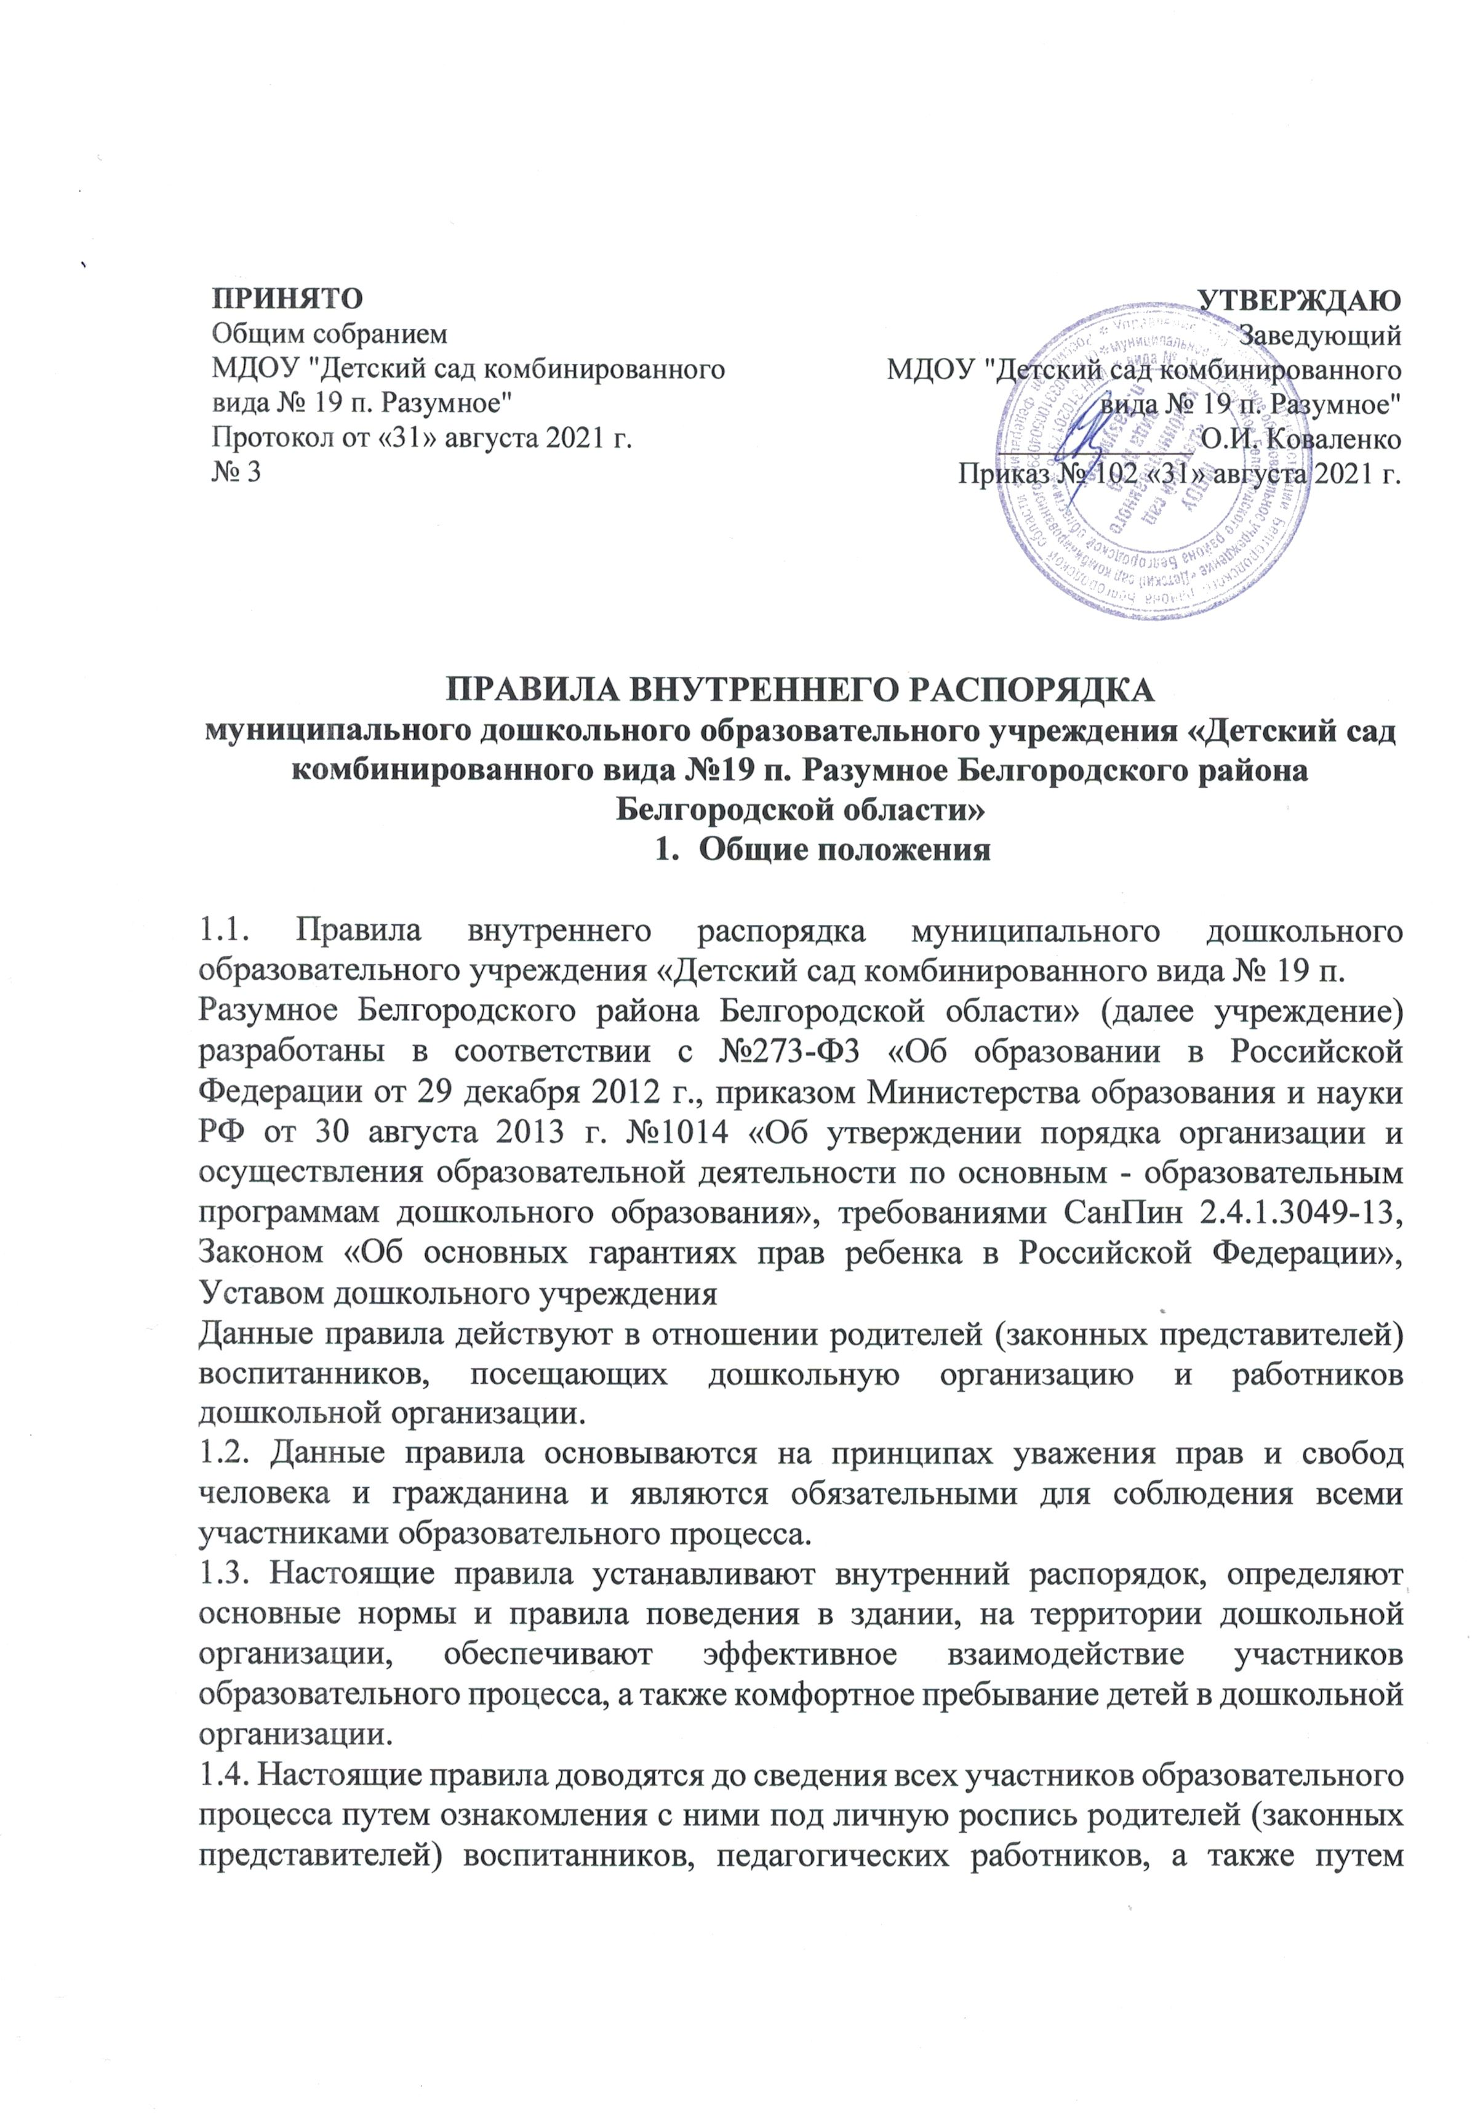

|  |  |
| --- | --- |
| **ПРИНЯТО**  Общим собранием  МДОУ "Детский сад комбинированного  вида № 19 п. Разумное"  Протокол от «31» августа 2021 г.  № 3 | **УТВЕРЖДАЮ**  Заведующий  МДОУ "Детский сад комбинированного вида № 19 п. Разумное"  _____________ О.И. Коваленко  Приказ № 102 «31» августа 2021 г. |

**ПРАВИЛА ВНУТРЕННЕГО РАСПОРЯДКА**

**муниципального дошкольного образовательного учреждения «Детский сад комбинированного вида №19 п. Разумное Белгородского района Белгородской области»**

1. **Общие положения**

1.1. Правила внутреннего распорядка муниципального дошкольного образовательного учреждения «Детский сад комбинированного вида № 19 п.

Разумное Белгородского района Белгородской области» (далее учреждение) разработаны в соответствии с №273-Ф3 «Об образовании в Российской Федерации от 29 декабря 2012 г., приказом Министерства образования и науки РФ от 30 августа 2013 г. №1014 «Об утверждении порядка организации и осуществления образовательной деятельности по основным - образовательным программам дошкольного образования», требованиями СанПин 2.4.1.3049-13, Законом «Об основных гарантиях прав ребенка в Российской Федерации», Уставом дошкольного учреждения

Данные правила действуют в отношении родителей (законных представителей) воспитанников, посещающих дошкольную организацию и работников дошкольной организации.

1.2. Данные правила основываются на принципах уважения прав и свобод человека и гражданина и являются обязательными для соблюдения всеми участниками образовательного процесса.

1.3. Настоящие правила устанавливают внутренний распорядок, определяют основные нормы и правила поведения в здании, на территории дошкольной организации, обеспечивают эффективное взаимодействие участников образовательного процесса, а также комфортное пребывание детей в дошкольной организации.

1.4. Настоящие правила доводятся до сведения всех участников образовательного процесса путем ознакомления с ними под личную роспись родителей (законных представителей) воспитанников, педагогических работников, а также путем размещения правил на официальном сайте дошкольной организации, на информационном стенде в здании дошкольной организации.

1.5. Настоящие правила (дополнения и изменения к ним) рассматриваются и принимаются на Общем собрании работников образовательной организации, согласуются с Советом родителей (законных представителей) воспитанников, утверждаются и вводятся в действие приказом заведующего дошкольной образовательной организации.

**2. Режим работы учреждения**

2.1. Режим работы дошкольного образовательного учреждения и длительность пребывания в нём детей определяется Уставом учреждения.

2.2. Учреждение функционирует с 7.00 до 19.00 часов.

2.3. Режим дня в каждой возрастной группе устанавливается с учётом теплого или холодного периода года, на основе возрастных особенностей воспитанников. 2.4. Группы функционируют в режиме 5-дневной рабочей недели.

2.5. Режим пребывания воспитанников в Учреждении:

Группы общеразвивающей направленности - с 7.00 до 19.00 час.

Группы компенсирующей направленности- с 7.30 до 17.30

2.6. Родители (законные представители) обязаны забрать воспитанника до 19.00 ч. Если родители (законные представители) не могут лично забрать обучающегося из ДОУ, необходимо заранее оповестить об этом воспитателя группы и сообщить, кто будет забирать обучающегося из тех лиц, на которых представлены личные заявления родителей (законных представителей).

Нельзя забирать воспитанников из ДОУ не поставив в известность воспитателей группы, а так же поручать несовершеннолетним лицам, посторонним лицам и лицам в нетрезвом состоянии.

2.7. В случае, если родитель (законный представитель) планирует длительное отсутствие воспитанника по уважительной причине в ДОУ, он обязан оформить заявление с указанием причины и даты отсутствия.

2.8. Учреждение имеет право объединять группы в случае необходимости в летний период (в связи с низкой наполняемостью групп, отпусков воспитателей, на время ремонта и др.)

**3. Здоровье ребёнка**

3.1. Во время утреннего приема не принимаются дети с явными признаками заболевания: сыпь, сильный насморк, кашель, температура.

3.2. Если в течение дня у ребенка появляются первые признаки заболевания (повышение температуры, рвота, сыпь, диарея), родители (законные представители) будут об этом извещены и должны будут как можно быстрее забрать ребенка.

3.3. О возможном отсутствии ребенка необходимо предупреждать воспитателя группы. После перенесенного заболевания, а также отсутствия более пяти дней детей принимают в дошкольную образовательную организацию только при наличии справки участкового врача-педиатра с указанием диагноза, длительности заболевания, рекомендациями.

3.4. Если у ребенка есть аллергия или другие особенности здоровья и развития, то родитель (законный представитель) должен поставить в известность старшую медицинскую сестру и воспитателя, предъявить в данном случае справку или иное медицинское заключение.

3.5. В ДОУ запрещено давать детям какие-либо лекарства родителем (законным представителем), медицинским работником, воспитателями группы или самостоятельно принимать ребёнку. Если ребёнок нуждается в приёме лекарств, в течение дня (при каких-то хронических заболеваниях), то родитель (законный представитель) должен предоставить в детский сад предписание от врача. В этом случае ему будет организован приём лекарства.

**4. Одежда и гигиена ребёнка**

4.1. Родители (законные представители) обязаны приводить ребенка в ДОУ в чистой одежде.

4.2. В группе у ребенка должна быть сменная обувь с фиксированной пяткой (рекомендуется исключить обувь с черной подошвой, оставляющую черные полосы на полу). Желательно, чтобы ребёнок мог снять и надеть её самостоятельно.

4.3. В ДОО у ребенка есть специальное место для хранения одежды, которое поддерживает в порядке родители (законные представители).

4.4. У ребенка должна быть расческа и личные гигиенические салфетки (носовой платок).

4.5. Для активной двигательной деятельности, направленной на освоение образовательной области «Физическая культура» ребенку необходимо специальная спортивная форма, модель и цветовая гамма которой оговаривается в группе с воспитателем и другими родителями. Для двигательной деятельности на улице рекомендуется отдельный комплект одежды.

4.6. Для пребывания на улице приветствуется такая одежда, которая не мешает активному движению ребенка, легко просушивается и которую ребёнок вправе испачкать.

4.7. Вещи ребенка при желании родителей (законных представителей) могут быть промаркированы во избежание потери или случайного обмена с другим ребенком.

4.8. Одежда и обувь должна соответствовать погоде.

4.9. Зимой и в мокрую погоду рекомендуется, чтобы у ребенка были запасные сухие варежки и одежда.

4.10. У малышей в шкафчике обязательно должен быть комплект сухой

одежды для смены в отдельном мешочке.

4.11. В шкафу ребёнка должен быть пакет для загрязнённой одежды.

4.12. В летний период на прогулке необходима легкая шапочка или панама, которая будет защищать ребенка от солнца.

**5. Организация питания**

5.1. ДОУ обеспечивает гарантированное сбалансированное питание детей в соответствии с их возрастом и временем пребывания в ДОО в соответствии с Сан Пин 2.4.1.3049-13.

Организация питания детей в ДОУ возлагается на администрацию ДОО и осуществляется его штатным персоналом.

5.2. Режим питания детей четырехразовое.

5.3. Питание в ДОО осуществляется в соответствии с примерным 10- дневным меню, разработанным на основе физиологических потребностей в пищевых веществах и норм питания детей дошкольного возраста и утвержденного заведующим ДОО.

5.4. Родители (законные представители) могут получить информацию об ассортименте питания ребенка на специальном стенде, в приемных групп. 5.5. Контроль над качеством питания (разнообразием), витаминизацией блюд, закладкой продуктов питания, кулинарной обработкой, выходом блюд, вкусовыми качествами пищи, санитарным состоянием пищеблока, правильностью хранения, соблюдением сроков реализации продуктов возлагается на администрацию дошкольного учреждения.

**6. Обеспечение безопасности**

6.1. Родители (законные представитель) должны своевременно сообщать об изменении номера телефона, места жительства и места работы.

6.2. Для обеспечения безопасности своего ребенка родитель (законный представитель) передает ребенка только лично в руки воспитателя.

6.3. Родители (законные представители) обязаны сообщить лично воспитателю об уходе с ребенком домой.

Категорически запрещен приход ребенка в дошкольную образовательную организацию и его уход без сопровождения родителей (законных представителей).

6.4. Воспитателям категорически запрещается отдавать детей лицам в нетрезвом состоянии, несовершеннолетним братьям и сёстрам, отпускать детей одних по просьбе родителей, отдавать детей незнакомым лицам без доверенности от родителей.

6.5. Посторонним лицам запрещено находиться в помещениях и на территории ДОО без разрешения администрации.

6.6. Запрещается оставлять коляски и санки в помещении ДОО.

6.7. При парковке автомобиля, необходимо оставлять свободным подъезд к воротам для въезда и выезда служебного транспорта на территорию детского сада. Запрещается въезд на личном автомобиле или такси на территорию детского сада.

6.8. Запрещается давать ребенку в ДОО жевательную резинку, конфеты, чипсы, сухарики.

6.9. Родители несут ответственность за отсутствие у детей острых, режущих и колющих предметов. Не рекомендуется надевать золотые украшения (цепочки, серьги и пр.)

6.10. Все участники образовательного процесса обязаны следить за необходимостью закрытых дверей в дошкольной организации.

6.11. В помещении и на территории ДОУ строго запрещается курение.

**7. Пребывание детей на свежем воздухе**

7.1. В ДОУ дети гуляют 1-2 раза в день, в зависимости от погодных условий.

Прогулка сокращается по продолжительности при температуре воздуха ниже -15 градусов и скорости ветра более 7 м/с. Прогулка отменяется при температуре воздуха ниже -15 градусов и скорости ветра более 15м/с для детей 4 лет, а для детей 5-7 лет при температуре воздуха ниже -20 градусов и скорости ветра более 15м/с. (СанПиН 2.4.1.3049 -13, п. 12.5)

**8. Права воспитанников**

Воспитанники имеют право на:

8.1. На предоставление условий для обучения с учетом особенностей психофизического развития детей и состояния здоровья, в том числе получение социально - педагогической и психологической помощи, бесплатной психолого-медико -педагогической коррекции.

8.2.Обучение по адаптированной образовательной программе дошкольного образования в случае необходимости.

8.3.Выбор дополнительных общеразвивающих программ различной направленности.

8.4.Уважение человеческого достоинства, защиту от всех форм физического и психического насилия, оскорбления личности, охрану жизни и здоровья.

8.5.Перевод в другую образовательную организацию, реализующую образовательную программу соответствующего уровня.

8.6. Бесплатное пользование необходимыми учебными пособиями, средствами обучения и воспитания, предусмотренными реализуемой в ДОУ образовательной программой дошкольного образования.

8.7. Пользование имеющимися в ДОУ объектами культуры и спорта, лечебно-оздоровительной инфраструктурой в установленном порядке.

8.8. Развитие творческих способностей и интересов, включая участие в конкурсах, смотрах-конкурсах, олимпиадах, выставках, физкультурных и спортивных мероприятиях.

8.9. Участие в экспериментальной и инновационной деятельности, осуществляемой образовательной организацией.

8.10. Поощрение за успехи в образовательной, творческой, спортивной деятельности.

**9. Права родителей**

Родители имеют право:

9.1. Знакомиться с Уставом организации, осуществляющей образовательную деятельность, лицензией на осуществление образовательной деятельности, учебно-программной документацией и другими документами, регламентирующими организацию и осуществление образовательной деятельности.

9.2. 3накомиться с содержанием образования, используемыми методами обучения и воспитания, образовательными технологиями, а также с результатами мониторинга усвоения образовательной программы своими детьми.

9.3. Защищать права и законные интересы обучающихся.

9.4.Получать информацию о всех видах планируемых обследований (психологических, психолого-педагогических) обучающихся, давать согласие на проведение таких обследований или участие в таких обследованиях, отказаться от их проведения или участия в них, получать информацию о результатах проведенных обследований обучающихся.

9.5. Принимать участие в управлении организацией, осуществляющей образовательную деятельность, в форме, определяемой уставом этой организации.

9.6. Присутствовать при обследовании детей психолого-медико- педагогической комиссией, обсуждении результатов обследования и рекомендаций, полученных по результатам обследования, высказывать свое мнение относительно предлагаемых условий для организации обучения и воспитания

**10. Разное**

10.1. Если родители (законные представители) не удовлетворены или не согласны с тем, как организована жизнь детей в группе, они должны обратиться к заведующему ДОО.

10.2. В ДОО работает педагог-психолог, другие специалисты, к которым родители (законные представители) могут обратиться за консультацией и индивидуальной помощью по всем интересующим вопросам относительно развития и воспитания ребенка в форме On-lain.

10.3. Воспитатели готовы беседовать с родителями (законными представителями) о ребенке утром до 8.00 и вечером после 17.00. В другое время воспитатель обязан работать с группой детей и отвлекать его нежелательно.

10.4. К работникам дошкольного образовательного учреждения, родителям (законным представителям), независимо от их возраста, необходимо обращаться на Вы, по имени и отчеству. Не допускается грубых разговоров с сотрудниками дошкольного учреждения и с родителями, в том числе в присутствии детей.